Діагностична робота з української мови
учня 3 класу
________________________________________________
Завдання 1. Запиши слова в алфавітному порядку. Постав апостроф.

Об_єкт, здоров_я, В_ячеслав, черв_як, м_ясо.

Завдання 2. Розгадай ребуси.



___________________ ____________________



___________________ _________________________
Завдання 3. Серед купи літер знайди слова-привітання.
Окспривітвтдоброгоанранкужздобрийенденьювшвітаю

Завдання 4. Пригадай написання географічних назв. Спиши, виправивши помилки.
харківська область, Озеро світязь, місто львів, Гори карпати, україна, річка дніпро, Столиця Київ, Вулиця миру, північ.

Завдання 5. З’єднай прислів’я.
Де є життя, й коня шукаю.
За морем тепліше, наперед п’ятами.
Взувся чути ваші розмови.
Аж до діброви там є надія.
На коні їду а вдома миліше.

Самооцінювання
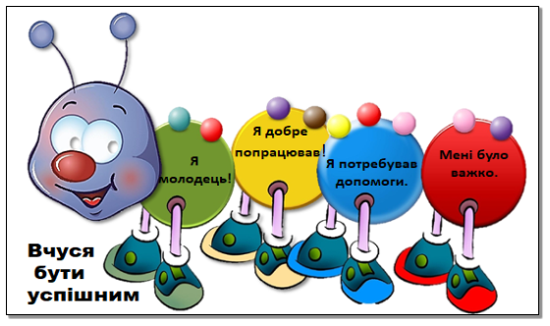

Виконавши всі завдання, оціни свою роботу. Навпроти свого вибору постав галочку

